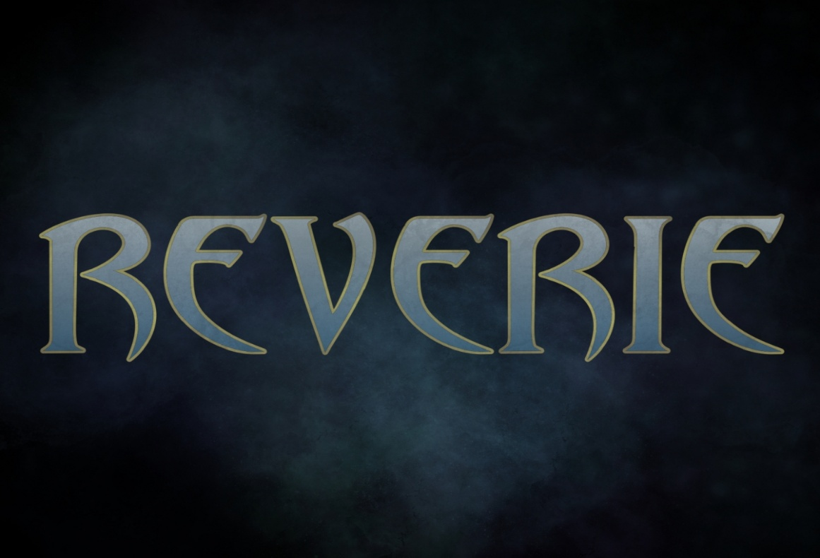

Reverie (Benešov u Prahy) je autorská rocková kapela, která kombinuje prvky rocku, folku, country a blues s rockovou energií. Tvorba vypráví příběhy s atmosférickou náladou a emotivním nábojem.
Na pódiích kapela působí od roku 2024. Po necelém půlroce trvání kapely se prvním vystoupením stala účast v oblastním kole Porty v Hradci Králové. Kapela si z celkových šestnácti soutěžících odnesla krásné třetí místo. Odměnou byla účast na festivalu Folkové Chvojení nebo Country Lodenica v sousedním Slovensku. V sobotu 11.4. 2026 se v oblastním kole Porty v Hradci Králové kapela umístila na druhém místě. Díky tomu kapela dostala možnost hrát na festivalu Hradecký letorost po boku např. Věry Martinové, Marien či Malina Brothers.

V březnu 2026 kapela vydala své první EP s názvem Dobrej den.

Kapela nyní hraje ve stálé sestavě:

Martin Navrátil - Zpěv, kytara, foukací harmoniky
Ondřej Hladík - Basa
Bára Handzušová - Zpěv, klávesy
David Rada - Bicí
Michal Dufek – Kytara, lap steel kytara

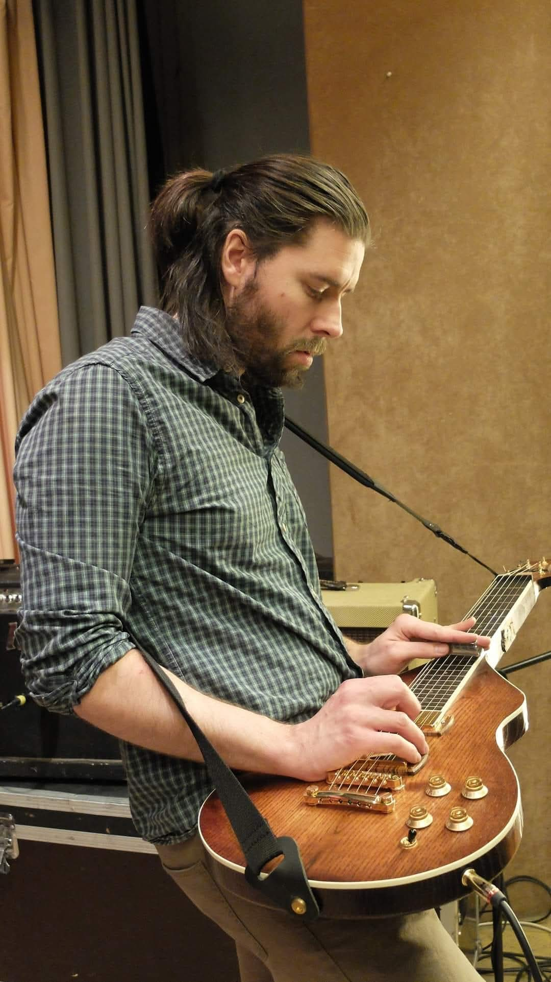
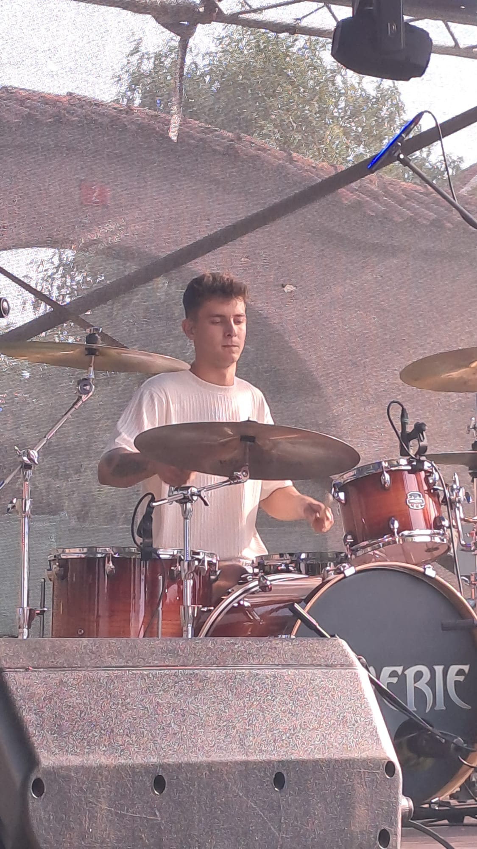
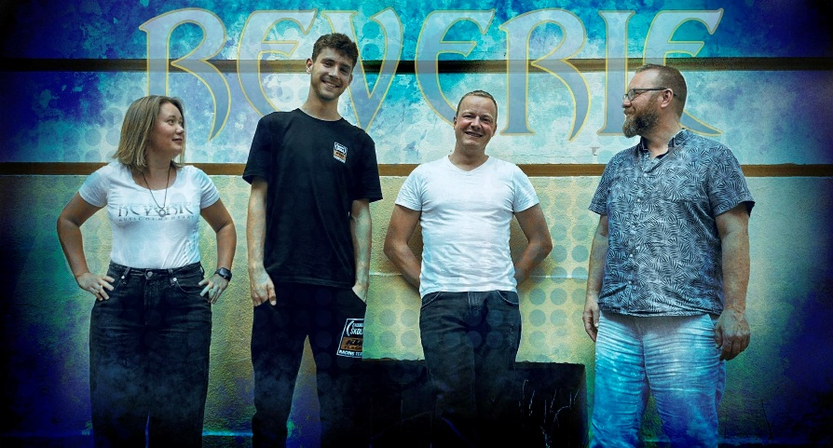
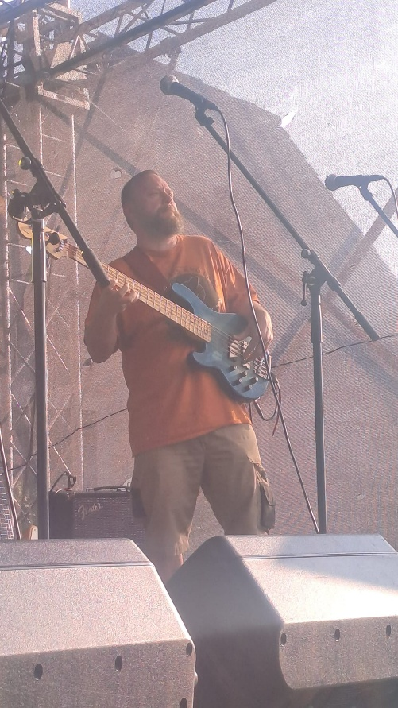
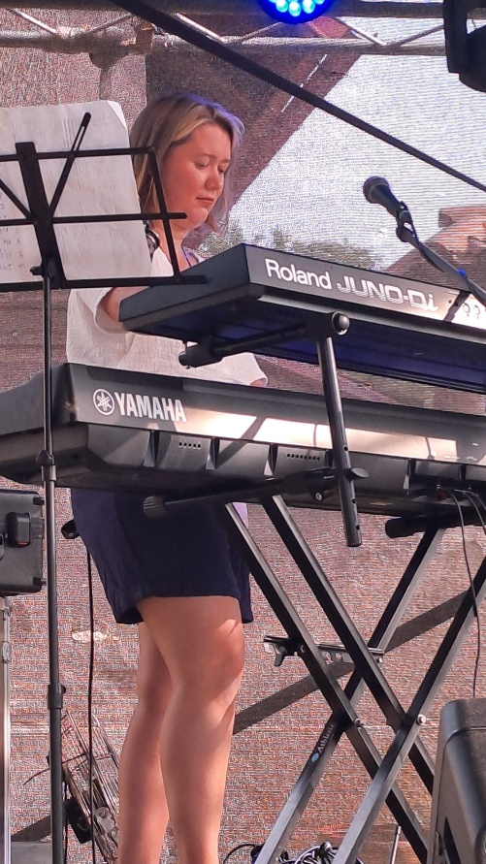
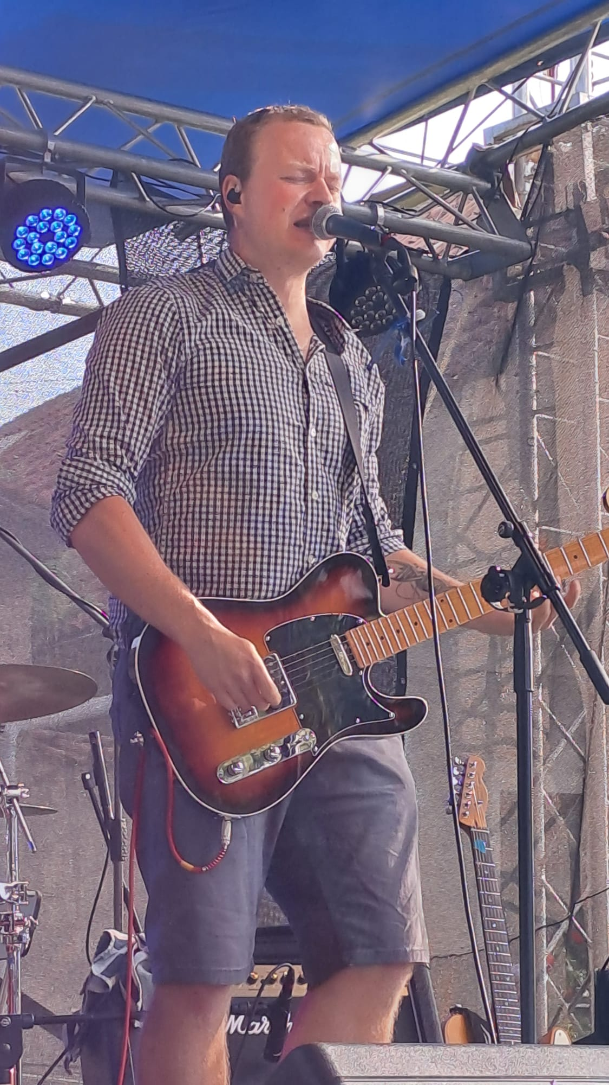

Média a ukázky kapely:
https://www.reverieband.cz/ukazky/
https://www.youtube.com/@Reverie-vs8it
https://www.reverieband.cz/ukazky/
https://www.youtube.com/@Reverie-vs8it

Další webové zdroje:
Facebook
Instagram
SoundCloud

Kontakty:
Martin Navrátil
+420 732 565 436
E-mail: reverieband@email.cz

Bára Handzušová
+420 773 559 812
E-mail: bhan@seznam.cz

Fakturační údaje:
PhDr. Ondřej Hladík
Hrazená Lhota 14,
258 01 Vlašim
IČO 6129 3318

